„Kapcsolódásaink”
A 2021/2022-es évad tervezett bemutatói

Déryné, hol van?
Filmadaptáció két felvonásban
Rendező: Vidnyánszky Attila
A bemutató tervezett időpontja: 2021. szeptember – Gobbi Hilda Színpad

„A Déryné az emberi erő himnusza” – vallotta a filmről Törőcsik Mari, aki Déryné megformálásáért Cannes-ban 1976-ban megkapta a legjobb női alakítás díját.
Ez az előadás a közelmúltban elhunyt legendás színésznő, Törőcsik Mari emlékére készül.

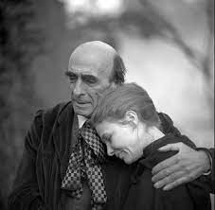
A darab egy filmadaptáció, a film forgatókönyvét Déryné Széppataki Róza naplója alapján Maár Gyula és Pilinszky János készítette. A történetben a magyar színjátszás egyik sarokköve, a vándorszínészet színésznője pályájának letűnő szakaszában jelenik meg: sokak szerint hanyatlani kezdett a valaha volt ifjú szépség.
Ez a darab teljesen új megvilágításba helyezi a változás lényegét és valóját. A régi és az új nem jobb és nem is rosszabb, mint a másik. Egyszerűen csak más. A mai világban, főleg az elmúlt egy évben sok változás történt, melyet nem mindenki tud feldolgozni. A színház feladata a szórakoztatáson kívül még sok mindenben megjelenik: a gyógyítás és a művelés, a gyökereinkhez való ragaszkodás és az emlékezés ugyanilyen fontos. Ez a mű megtanít elfogadni és más megvilágításban látni a változásokat. Erre ma nagy szükség van.
A darab a művészet valóját és lényegét is boncolgatja. Nincs magyar vagy német, nincs új vagy régi, nincs jó vagy rossz művészet, csak az egyetlen és igaz művészet létezik. Mindegy, hogy zene vagy festészet, színdarab vagy csak egy vers, mindegy milyen műfajú vagy milyen izmus képviselője: a lényeg, hogy az ember lelkéből jön.
A Nemzeti Színház számára az egyik legfontosabb feladat a magyarság, a gyökerek hangsúlyozása. Déryné a magyar színháztörténet egyik legnagyobb alakja volt. Forrás és gyökér. A mindennapok forgatagában gyakran elfelejtjük, honnan is származunk, mit kellett őseinknek kiállnia, hogy mi békében élhessünk.

A kétszeres Kossuth- és Jászai Mari-díjas, Kossuth Nagydíjas, kiváló és érdemes művész, a Nemzet Színésze, a Nemzet Művésze, a Halhatatlanok Társulatának örökös tagja 2021. április 16-án hunyt el.
Emlékezzünk, és gyógyuljunk ezzel a darabbal együtt.

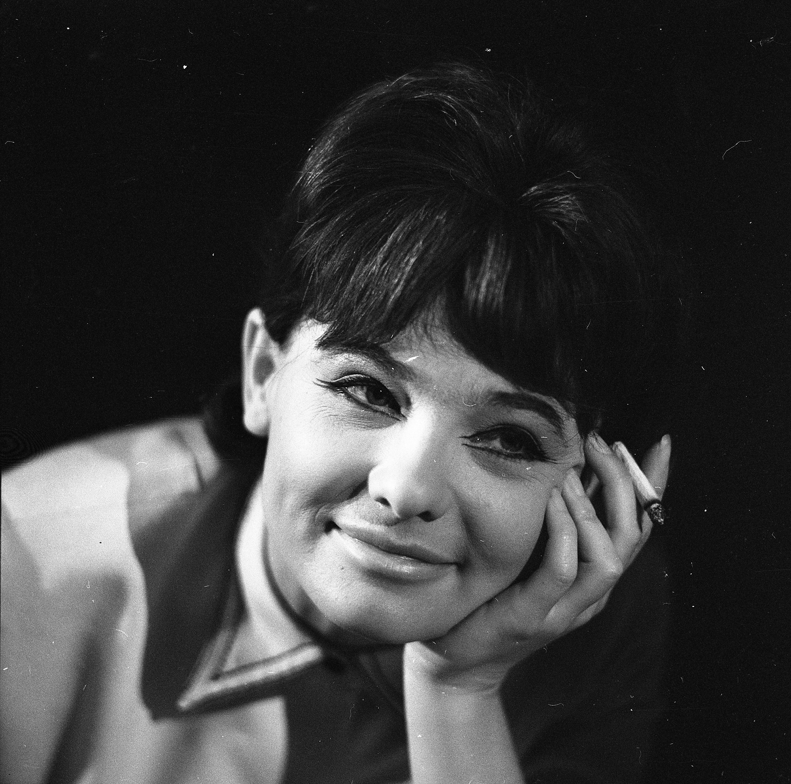
I. Mottója: „Átutazó vagyok itt a Földön.”
„Off” - programunk ehhez az előadáshoz kapcsolódna nemcsak emlékidéző jelleggel, hanem ismertető, színházba hívogató tartalmakkal is.
A program több eleme a darab bemutató előadásának napjához kapcsolódik, de túlmutat azon. Elemei - rövid ismertetésben:
Törőcsik Mari filmen
Állandó kiállítás az előcsarnokban, a folyosókon a filmes portrékból
(például: Körhinta -Pataki Mari, Vasvirág – Cink Vera, Édes Anna, Szerelem - Luca, Eszter hagyatéka – Nunu, Aurea Borealis – Északi fény – Pogány Mária)
A fotókiállítás tervezett megnyitója közvetlenül a bemutató előtt.
A kiállítást megnyitja: Vidnyánszky Attila, a Nemzeti Színház igazgatója

II. Mottója: „Én nem sztár akarok lenni, hanem színész, színészt pedig csak anyanyelvén lehet valaki és a saját országában.” (Törőcsik Mari)
A bemutató utáni két nyitott program – nem csak az előadásra jegyet váltóknak, sőt:
1. Törőcsik Mari alakját a korosztályunkkal megismertető, őt „élővé varázsoló” drámapedagógiai foglalkozás középiskolásoknak a Kaszás Attila Teremben drámapedagógus vezetésével
2. Törőcsik Mari filmes és színpadi szerepei – pódiumbeszélgetés a Nagyszínpadon
A beszélgetés kiindulópontja az alábbi filmrészlet (vetítve) - Felkelés (Törőcsik Mari monológja Maár Gyula 1971-es Prés c filmjében):
https://www.youtube.com/watch?v=jSLyo3w6n68
A beszélgetést vezeti: Bérczes László Jászai Mari-díjas rendező
Meghívott vendégek, a beszélgetőtársak:
Szücs Nelli, Bodrogi Gyula, Jordán Tamás, Trill Zsolt,Vidnyánszky Attila
III. Kiegészítő programok:
- 2. emelei előcsarnok – plexifal – rá kivetítve híres jelentek Törőcsik Mari filmjeiből
( pl.: Körhinta, Szerelem) Ez a fal maradhat állandóként – máskor is vetíthető programként. Üzenet: alakításai velünk maradtak, ő maga halhatatlan.
- Majálisos, vurstlis hangulat megteremtése az előadás utánra, a Gobbi Hilda Teremből feljőve, megidézve a Körhinta híres jelenetét - illatok, színek, fények, formák segítségével.
- A helyszínek székein egy-egy színésznőről készült fotó várna mindekit, különböző félék, szerepekről, rajtuk egy-egy üzenetértékű szerepmondattal (pl.: „Fájni fog neked, és nekem is.” – Aurea Borealis- Északi fény).

„Amiért engem tapsolnak, az a múltam is.” (Törőcsik Mari)
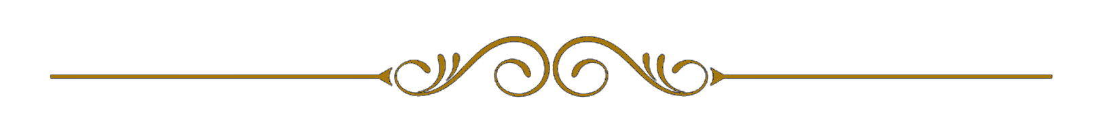

Shakespeare: Szentivánéji álom
Vígjáték öt felvonásban
Rendező: Magács László
A bemutató tervezett időpontja: 2021. október – Nagyszínpad

„Ne rontsa el a Természet
utódaikban a szépet:”
(Szentivánéji álom)

Tündérmese a szerelemről, mely már a Nemzeti Színház első évtizedeiben is képes volt különleges bájával elvarázsolni a nézőközönséget. A mű magyar fordítása (Arany János) 1864-ben először a Nemzeti színpadán kelt életre. A jubiláris évadban (1937/38) is óriási sikert aratott. A darab színrevitelével Básti Lajos születésének 110. évfordulójára is emlékezünk, hiszen ebben a darabban Theseus alakításával volt kiemelkedő 1948-ban.

Nem csak azért esett választásunk Shakespeare komédiájára, mivel a Nemzeti Színház történelmében jelentős szerepet játszott, hanem azért is, mert egy olyan darabot szerettünk volna, amely klasszikus és modern egyben. Shakespeare kifinomult, sziporkázóan szellemes humora jelen korunkra sem vesztett bájából semmit.
A darabban mitológia tündérképei ötvöződnek a valósággal. Valóságos álomvilág. Tündérek, manók, bájitalok nehezítik meg az athéni fiatalok életét, kik a természetfeletti lények „közbenjárásával” harcolnak a középkori világrend, a szülői döntés, az érdekházasság ellen az érzelmek szabadságáért.
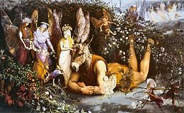
Szükséges kizökkenteni nézőinket a fájdalmas és zord valóságból, hogy aztán pár órára Shakespeare komikus tündérvilágába repíthessük őket. Varázslat, illúzió, számos bonyodalom, félreértés, emellett persze jókedv és nevetés várja a közönséget.

Puskin: Anyegin
Regényadaptáció két felvonásban
Rendező: Vidnyánszky Attila
A bemutató tervezett időpontja: 2021. október – Kaszás Attila Terem

„Azt hittem, kárpótlás nekem
a csend s szabadság. Istenem!
Tévedtem s megbűnhődtem érte.”
(Anyegin)

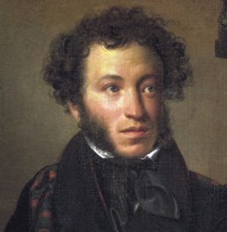
A Nemzetiben fontos küldetésünknek tartjuk a fiatalok megszólítását a színház eszközein keresztül. Az eszközök lehetőséget adnak, hogy középiskolások az irodalmi művekhez közelebb kerüljenek. Éppen ezért a kötelező olvasmányok sorozatunk keretein belül az idei évadban az orosz romantika jeles írójának, Puskinnak a művét, az Anyegint állítjuk színpadra.

A darab a verses regény értelmezésében, mondanivalójának átadásában nyújthat segítséget. Anyegin cinizmusa és mély megbánása, Tatjana tisztasága és hűsége, Lenszkij feltétlen rajongása színpadon – különlegesen bensőséges kapcsolatba kerülhetünk a darab szereplőivel, ha akár másfél óráig, de benne élhetünk e történetben. A szereplők jellemének árnyaltságát több módunk van a színdarabon keresztül bemutatni, mivel hús-vér emberek testesítik meg őket a közönség előtt állva.

A néző belecsöppenhet a 19. századi Oroszország nemesi társadalmának mindennapjaiba. Történelmi ismeretekkel is gazdagodhat a közönség, hisz Puskin hiteles korrajzot tár elénk a korabeli orosz viszonyokról. Mind a nyüzsgő és fényűző nagyvárosi, mind a csendes és egyszerű falusi élet megelevenedik színpadunkon.

Puskin ráébreszt hibáinkra, s maró gúnnyal szembesít minket legesendőbb emberi tulajdonságainkkal.

Sütő András: Advent a Hargitán
Színjáték két részben
Rendező: Tompa Gábor, a Kolozsvári Állami Magyar Színház igazgatója és főrendezője
A bemutató tervezett időpontja: 2021. december – Gobbi Hilda Színpad

„-Az Istennel?
-Valamiért ő is megzavarodott.
-Mert kormányoz egyfelé, s a világ megy másfelé.”
(Advent a Hargitán)

Sütő András drámáját 1986-ban mutatták be először a Nemzeti Színházban. Aktualitásából ma sem veszített. Ez a darab a jelen, ezért is érdemes a balladai színdarabot megtekinteni, hogy személyes kérdéseinkre ma is megkeressük a választ.

Forog és vadul körülöttünk a világ. Nem értjük, ma miért történik mindez, mit akarhat az Isten. S úgy fest az adventünk, a várakozásunk, mint még soha, még karácsonynak szentestéjén sem szűnik meg.

Várjuk, hogy megenyhüljenek a Hargita hófödte ormai, s ne jöjjön belőlük a Kis Romlás, se a Nagy Romlás a szívünkből. Felmerül a kérdés, mi a nagyobb: a természet csapása vagy az, amit mi okozunk egymásnak. Vajon mennyiben vagyunk felelősek mindazért, ami történik s annak következményeiért?
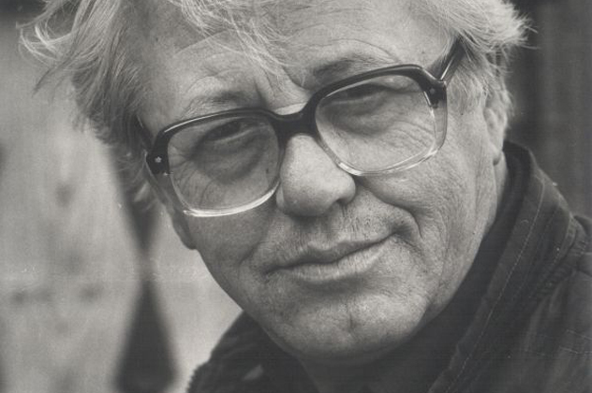
A darabot átszövik az erdélyi néphagyományok, rádöbbentve bennünket, mit jelent a múlt és a hagyomány, az az érték, amelyet a népünk nagy családja magáénak tudhatott, melyből, ha elmegyünk, kiszakadunk, elveszik, éppúgy, ahogy elveszhet az, ami kis családunké volt.

Várjuk mindnyájan, hogy megszabadulhassunk életünk s szívünk börtönéből, elfeledve eltékozolt életünket. Újra szabadon akarjuk hallatni hangunkat a világ zajában. Találkozni akarunk egymással mi, emberek, igazán találkozni. Vágyunk az elfogadásra, a bocsánatra, s nem az örökös perlekedésre és szidalmazásra - miközben az évtizedek oly könnyen tovaröppennek fejünk felett. Mikor pedig elveszítünk valakit a családban, csak akkor döbbenünk rá, mennyire fontos volt ő nekünk. Milyen kár volt megbántani, csak mert nem értettünk vele egyet. Viszont ekkor már késő, csak várhatjuk, tán hazajön, ha még jöhet. Így vár egy apa elment lányára, egy szerelmes pár egymás elfogadására és szeretetére. Majd így vár egy nő elvesztett kedvesére, s egy apa elvesztett fiára. Várnak, mert csupán ez maradt, az örök advent.

A várakozást, a türelmes várakozást állandóan tanulnunk kell. S tanítanunk.

Lackfi János: Hinták
Paraboladráma
Rendező: Berettyán Nándor
A bemutató tervezett időpontja: 2022. január – Kaszás Attila Terem

„Azt én nem tudom, mit akart velünk az Isten. Csak ő tudja, mindez mire jó.”
(Hinták)

Elgondolkodtató, szívszorító történet anya-lánya közötti kapcsolatról, elengedésről, egymásba és Istenbe vetett hitről és a sors komiszságáról.

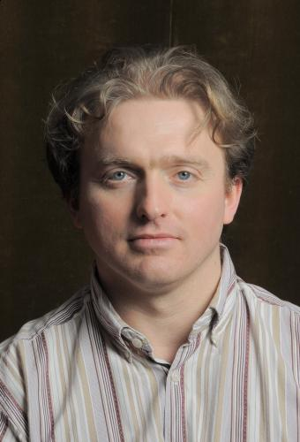
A dráma egy zsámbéki idős asszony történetén alapul, benne két élettörténet szövődik egybe a hintamotívumon keresztül; anya-lánya és Avilai Nagy Szent Teréz és Lisieux-i Kis Szent Teréz legendája. A hinta- és repülésmotívum kettős, szó szerinti és szimbolikus jelentése kíséri végig a darabot.
Választásunk azért esett a Hintákra, mert úgy véljük, igazán fontos és mély kérdéseket tárgyal, s értékes gondolatokat közvetít, melyekből nézőink építkezhetnek. Van-e hatalmunk életünk felett, van-e jogunk élet és halál kérdése felett dönteni? Feláldozhatjuk-e magunkat a másikért vagy mindenképp rá vár a halál? Kikkel és milyen módon fonódik össze sorsunk?

„Mindannyiunk életében más életek motoszkálnak, és néha kinéznek belőlünk.”(Lackfi János)

Az előadás segítséget, támaszt nyújthat olyan embereknek, kikkel hasonló tragédiák történtek, egy-egy szerettünk elvesztésének elfogadását könnyítheti meg. Ráeszmélhetünk saját gyarlóságainkra, magunk előtt is féltve őrzött hibáinkra.
Lehetőséget ad akár vakmerő gyermekünk, akár folyton óvó édesanyjánk helyzetét, döntéseit megérteni és átérezni.
Az anyák és lányuk közötti ősi, felbonthatatlan szeretetkötelék él elevenen a színpadon. Az intimebb élményátadás érdekében úgy döntöttünk, hogy színházunk legkisebb színtermében mutatjuk be Lackfi János drámáját.

Molière: A fösvény
Komédia öt felvonásban
Rendező: Babarczy László
A bemutató tervezett időpontja: 2022. március – Nagyszínpad

„Mert hát ugyan szeret téged, de a pénzt, azt mégiscsak jobban szereti.”
(A fösvény)

A pénzimádat, a fösvénység romba dönthet-e egy családot? Egy mindenki ellen, mindenki egy ellen: Harpagon és a többiek. A pénzimádat eltorzítja Harpagon jellemét, korának is áldozata ő, komikus és tragikus figura egyben.

A francia klasszicista drámaíró, Molière munkáját azért ajánljuk az évadtervbe, mert olyan emberi gyengeségeket: zsarnokság, hálátlanság, kicsinyesség, gonoszság állít elénk, amelyek már kétezer éve foglalkoztatják az írói társadalmat is.

Plautus Kr.e 200 körül dolgozta fel először a Bögre című komédiájában az emberi gyarlóság, tragikomikus fogyatékosság történetét. Így Molière rendkívül kiforrott jellemekkel tudott dolgozni, és vígjátékát szigorú logikával végigvinni a szenvedélyek ártalmas, pusztító következményein.

Sok-sok évszázad elteltével a mai napon is teljes mértékben korszerű az írás, hiszen az ábrázolt emberi gyengeség nem változott: sok helyütt az egyén kérlelhetetlen szűkmarkúságával és ridegségével tönkreteszi gyermekei életét. A molière-i szereplők személyiségük álcázásával tudatosan félrevezetik, becsapják egymást, eltagadják valódi véleményüket, ami korunk jellemző viselkedési formája. Ezt támasztja alá Harpagon híres monológja is (ami csaknem szó szerint olvasható Plautusnál), a széttördelt mondatok, a tragikomikus felkiáltások, a zavaros és ellentmondó kérdések.

A Molière által megfogalmazott komédia szerencsés befejezésekor kacaghatunk a darab végén, de ez valahogy keserű nevetés, hiszen a mű (művek) feltárja a megszállottság, a fanatikus szenvedély elembertelenítő hatásának félelmetes mélységeit.
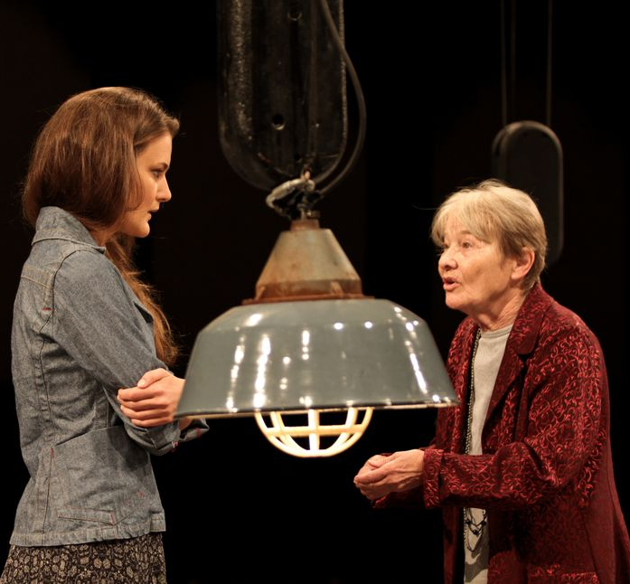
Ebben a darab a Nemzeti Színház színpadán Frosine szerepében Törőcsik Marit is láthattuk.
(a képen Radnay Csillával).

Források listája (A megtekintéshezkattintson a linkre!):
https://drive.google.com/file/d/10-6VqIEQmuC38l2IEOCgbnF7Dpr39eKz/view?usp=sharing

